

Colegio Nuestro Tiempo R.B.D: 14.507-6
Programa de Integración Escolar
Educadora Diferencial: Vania Maltrain Caro
vania.maltrain@nuestrotiempo.cl

Guía estimulación cognitiva
8° Básico
Semana N°10,11 y 12
03 al 20 de mayo 2021
Objetivo: Estimular áreas cognitivas a través del pensamiento lógico

Desafíos mentales
Tenemos que estar activos, tanto de forma física como mental. Por ese motivo quiero ofrecerte varios retos matemáticos para que juegues en casa con toda la familia.

- ¿Cuál es el resultado?
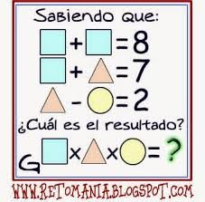

b) ¿Cada plátano a cuánto equivale?
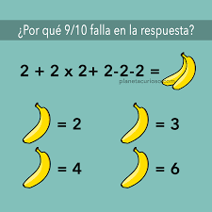

c) ¿Cuántos días tardará la ranita en salir del pozo?

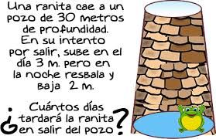

d) Resuelve

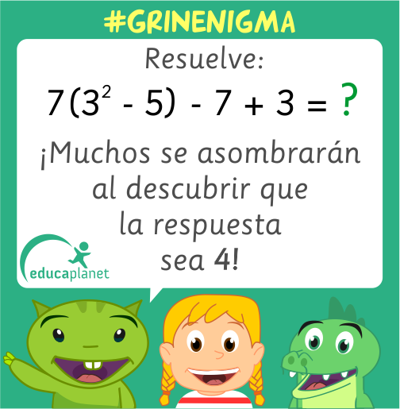

e) ¿Cuántos picos y patas hay en el cajón?

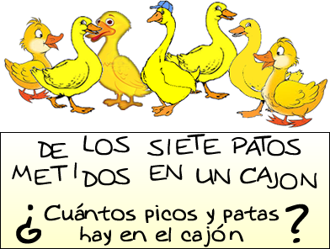

f)
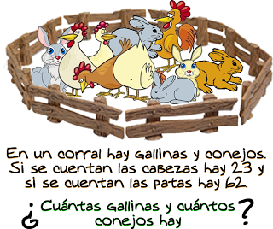

h) ¿Cuánto dinero gané o perdí?
Compré un celular en $ 560
Luego se lo vendí a juan por $ 570
Se lo volví a comprar a juan en $580
Y después lo volví a vender por $ 590

Frente a cualquier duda con la guía o bien si puedes enviar fotos de ella resuelta, me puedes escribir a mi correo vania.maltrain@nuestrotiempo.cl Estaré muy contenta que te pongas en contacto conmigo.

